SequoiaDB数据压缩

Story编号和名称

Story价值和功能介绍
背景
- 相对数据的产生速度，存储已经不再是“白菜价”；
- 大量的I/O（磁盘、网络等），成为很多系统，尤其是数据库系统的瓶颈；
- CPU资源相对富余。
意义
- 大量减少磁盘/内存空间需求；
- 大量减少数据访问所需的I/O；
- 在压缩数据可在内存中直接使用的情况下，内存及CPU的缓存中能容纳的有效数据更多，能提供更好的命中率
所有这些都可能意味着更好的性能。

Story对外功能接口描述
Option name | 描述 | 格式
Compressed | 在集合级别配置本集合压缩 | {Compressed:true|false}
CompressionType | 压缩类型，用于根据实际需要指定压缩算法，要在配置了compress的前提下配置，当前支持LZ4及ZLIB(老版本中的snappy只做兼容处理，这里不能配置，因为它不能使用外部字典) | {CompressionType:lz4/zlib}，默认值为lz4。
由于采用静态字典的方式，因此所支持的压缩算法要能够设置外部字典。

Story简单设计

相关模块架构图

基本结构
对于数据库，通常可以在两个过程中进行数据压缩：记录保存到页的过程及页持久化到磁盘的过程。记录保存到页时进行压缩，可有效减小内存、磁盘开销及I/O，缺点是每次访问都需要对数据进行解压，CPU压比较大，除非内存中另外还保存了一份解压的数据，但这样反而使内存占用大增；持久化过程中进行压缩，可有效减小磁盘开销及I/O，但内存占用大，能容纳的数据相对更少。
SequoiaDB当前版本在存储部分基于MMAP机制，文件从内存到磁盘的持久化由操作系统自行控制，因此无法在这个过程中进行数据压缩落盘。目前系统的主要瓶颈在I/O，不在CPU，因此CPU换I/O，在内存中压缩记录保存的方式进行压缩。
压缩作为一种通用能力，放在util模块中，供其它模块公用。它主要包括两个子功能集：
- 字典生成：用于根据指定的输入生成压缩字典，并返回
- 压缩/解压: 对输入数据进行压缩/解压，可以设置使用的字典。
采用插件的方式增加压缩能力，在util模块中定义接口类utilCompressor，并针对不同的压缩算法定义实现类，创建时可根据类型创建对应的对象进行使用，集合中需要保存其指针。

字典构建算法
构建字典的基本思想就是在源数据中找重复数据并进行统计，找出可最大限度减小原数据长度的序列。
构建字典有两种方法，一种是使用开源代码进行构建，一种是自行开发。
要使用静态字典，需要能够获取和设置字典的方法。目前的大多的压缩算法基本都不单独额外生成字典，而是通过一定的结构在源数据上通过位置来标记。仅发现在LZ4中提供了一个将字典保存出来的接口。LZ4和ZLIB中都提供了设置字典的接口。
因此本方案采用的基本方案是，使用LZ4的接口来生成字典：从表中采样数据，放入到连续的缓存中，调用LZ4的压缩接口进行压缩，样本数据压缩完成后调用字典保存接口来保存字典。后续需要压缩或解压的时候则要设置字典。
使用LZ4的接口有一些限制，如字典的大小限制为64k。通常这也是合理的，因为字典过大会导致太大的内存开销，尤其是并发时问题会比较明显。
下图是一个典型的压缩结构图。后续有需要的话也可以参考自行实现字典生成。
压缩算法内部构建一个hash表（如包含8k个hash桶，与输入数据量有关），以支持快速匹配。以输入字节流中一定长度的串计算hash值（如3个字节，取决于替换源串的引用长度），hash桶上的链表中保存的是找到的匹配串在input中的位置。Hash值相同的串都保存在同一个hash桶的链表上。
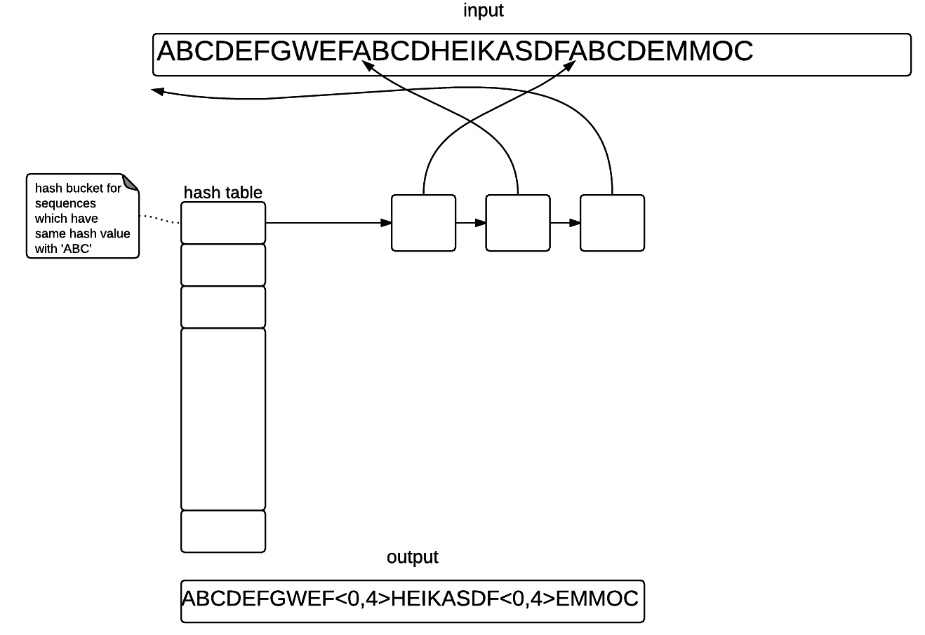

在不需要单独保存字典的情况下，它的输出同时也充当了字典的功能，hash表及冲突链都是不需要保存的。在解压的时候，它从头开始逐步解码，遇到引用的地方则直接到已解压部分对应的位置拷贝对应的长度即可。
这个过程中如果需要将字典保存出来，则需要在压缩的过程中，跟踪各匹配字符串的权重（出现频率，长度等），最终按照字典大小，从中选出最优的字典。
字典的大小，设置在哪个值最好，需要进行对比测试。由于当前大多数用户的场景的记录都是很小的，因此如果设置为比较小的字典（如32k，16k，甚至更小）就能够得到很好的压缩效果的话，是可以节省一部分CPU等系统资源开销的。
字典的另一个构建过程是在进行表重组的时候，这时可从整个集合进行样本数据采样来构建字典，因此通常能得到压缩效果更好的字典。
字典的构建及使用过程中涉及到算法使用的临时内存的分配及释放，当前已有一套内存管理机制，需要确认是否需要使用其来管理压缩使用的内存。

字典样本数据采样
要生成有效的字典，需要保证获取到足够数量的样本数据。对于SequoiaDB，压缩的一个重点对象是记录中的结构信息（字段名等），以及值中的重复部分。因此需要使用一定数据的记录来进行字典生成。通过以下两个阈值来触发字典的生成：
- 表中当前有不少于100条记录（考虑到SequoiaDB最大记录大小能达到16M，100条达到1.6G）；
- 表中的实际数据量不少于字典大小的1000倍（64M）
当以上两个条件同时满足时触发字典构建，在插入记录的时候判断。同时考虑到构建字典过程中可能的数据变化（字典构建以后台任务的方式进行，不影响这期间表上的操作），当构建字典时获取到的记录数、数据量小于上述两个标准的80%时，则放弃字典构建，等待下次构建。
对于已经存在大量数据的集合，从无压缩到开启压缩的情况下，需要按照一定的规则进行样本数据采样。依据以上的两个触发条件，结合当前集合中的总的记录条数及数据总量，计算采样记录条数，然后在集合中进行分散采样。这部分可先实现该能力，然后根据效果进行调整。

字典的保存及可靠性设计
字典的保存参考DB2的方式，存放到集合的空间中。在集合中提供一种专门的数据页类型，用来保存字典。在MB中保存当前及备份字典所在的extent的ID，这部分日志不会写日志，也不会进行同步。但它们在生成之后要立即刷盘。DMS当前在调整接口，调整完成后可指定要刷盘的内容，可满足字典即时刷盘的要求。
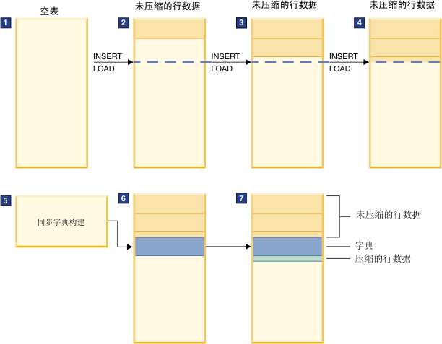

字典在生成之后，在truncate操作中会删除，remove操作不会删除字典。

由于字典相当重要，对于使用单独文件的方式，还可进一步考虑写文件出错写坏文件的情况。对于这种情况可采用double write的方式，即要写一个字典时，先将其写入到一个小的safedict文件，写入成功后再将其写入到最终的文件中。这样对于当前写的字典，当字典文件损坏时，可使用safedict文件进行恢复。

兼容性设计

数据兼容性
由于现有版本支持记录级使用snappy进行压缩，并在collection的元数据信息块及记录头部都使用1个bit位标记了压缩情况，在系统升级后，记录的结构保持不变，在collection中新增一个成员表示使用的压缩算法类型。

语法兼容性
当前指定压缩的语法，在创建collection的时候指定压缩的语法继续有效，只进行选项扩展。
cl.alter() 打开压缩，指定压缩类型。当前alter命令存在一些问题，实现的时候确认。

安全
本方案中使用到开源软件LZ4及ZLIB 1.2.8（April 28 2013），它们分别遵循BSD 2-Clause License许可， 及Zlib使用许可，主要要求对相关的著作权信息予以保留，无传染风险。
当前第三方库的代码都混在了引擎中，此次要将其拆出来：
- 所有的第三方库都移动到单独的thirt_party目录下；
- 第三方库要先行编译，然后以静态库的方式引用。

方案缺点
当前的压缩方案是基于静态字典，字典的有效性与数据特征强相关，当字典构建完成之后，如果数据特征发生剧烈变化，则原来的压缩字典的压缩效果会大打折扣。这种情况下可考虑重建字典，但代价非常之大。

方案扩展
（1）当前压缩放在公用工具模块，未来日志压缩等可考虑重用
（2）需要能够进行压缩率评估

主要操作流程
- 升级
升级过程中涉及到已有数据的兼容问题。系统从老版本升级到新版本时，数据文件不变，老版本中使用snappy压缩的记录在新版本中依然使用snappy进行压缩解压。
- 开启压缩
分为创建表时开启和修改表开启，分别在createCL和CL.alter命令中进行配置（alter命令当前有一些问题，开发的时候需要确认）。
- 关闭压缩
当前不提供关闭压缩功能。
- 数据重组及字典重建
数据重组是一个单独的大的功能，需要考虑是否放在压缩这里做。原则上是先做了重组之后，给它一个重建字典的选项。
- 切分
由于切分传输的数据都是解压的，因此进行切分的情况下各节点自行构建字典。由于集合中保存有压缩信息，因此在传元数据时需要增加一个类型。
- 插入流程
插入流程中统计当前collection中的记录数及记录总大小，如果满足构建字典的条件，则创建后台任务构建字典，此任务要下发到组内的所有复制节点；当前的插入不阻塞。字典构建完成后插入字典文件，并在MB中标记字典信息位置，打开collection压缩开着。

- 查询
获取到记录位置之后，判断其头部压缩位组合，判断是否使用压缩，使用哪种压缩。数据使用对应的压缩算法解压，返回。

- 更新流程
获取到记录位置之后，判断其头部压缩位组合，判断是否使用压缩，使用哪种压缩。数据使用对应的压缩算法解压，在插入新记录的时候也使用该算法压缩。

- 删除
与当前流程无差异。

遗留问题
编号 | 标题 | 描述

验收测试用例
用例编号 | 用例名称 | 用例操作步骤 | 期望结果
1 | 开启压缩时数据存取正确性验证（单机及集群组网验证） | 1.新版本程序，新创建一个集合，开启压缩；  2.向该集合中插入约100M的数据，然后将数据全部读出来；  3.确认取出来的数据的正确性（可通过输出识别，也可通过与在老版本上的操作结果进行对比 | 最后查出来的数据与插入的数据一致。
2 | 压缩效果验证（单机及集群组网验证） | 1.新版本上的操作与用例1相同，数据量增加到10G以上，同时在老版本上也创建相同的表，不开启压缩，插入相同的数据。  2.对比新老版本中数据文件的大小。 | 新版本开启压缩的情况下，数据磁盘占用空间就明显比老版本少。
3 | 切片后压缩正确性验证 | 在单节点上数据量超过1G的情况下，进行切片操作，切片完成后，检查各分区数据正确性。 | 切片后各分区的数据分别压缩，数据就保证正确。
4 | 升级正确性验证 | 老版本下已有数据，且使用了snappy压缩，在升级新版本后，已有的数据能正确进行CRUD等操作 | CRUD等操作正常，数据正确。
5 | 压缩开启验证 | 在不开启压缩的情况下，向表中插入大量数据（如1G以上），然后使用alter命令，开启表上的压缩，然后再次向表中插入大量数据（如1G以上） | 开启压缩操作成功，新插入的数据被压缩（新增空间比原数据占用空间少），数据正确。

